ANNEXE 1

ATTESTATION DE STAGE

ORGANISME D’ACCUEIL
Nom ou Dénomination sociale :
Adresse :

Certifie que

LE STAGIAIRE

Nom : 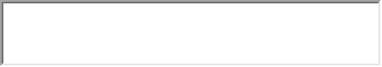 Prénom :
Sexe : F M
Né(e) le :
Adresse :
mél : 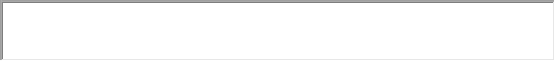
etudiant en (intitulé de la formation ou du cursus de l’enseignement supérieur suivi par le ou la stagiaire ) :
au sein de (nom de l’établissement d’enseignement supérieur ou de l’organisme de formation) :

a effectué un stage prévu dans le cadre de ses études

Durée du stage
Dates de début et de fin du stage : Du 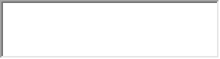 Au 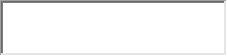
Représentant une durée totale de 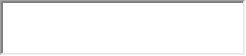 (Nbre de Mois / Nbre de Semaines) (rayer la mention inutile))
La durée totale du stage est appréciée en tenant compte de la présence effective du stagiaire dans l’organisme, sous réserve des droits à congés et autorisations d’absence prévus à l’article L.124-13 du code de l’éducation (art. L.124-18 du code de l’éducation). Chaque période au moins égale à 7 heures de présence consécutives ou non est considérée comme équivalente à un jour de stage et chaque période au moins égale à 22 jours de présence consécutifs ou non est considérée comme équivalente à un mois.

Montant de la Gratification verse au stagiaire
Le stagiaire a perçu une gratification de stage pour un montant total de 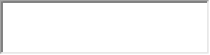 €
L’attestation de stage est indispensable pour pouvoir, sous réserve du versement d’une cotisation, faire prendre en compte le stage dans les droits à retraite. La législation sur les retraites (loi n°2014-40 du 20 janvier 2014) ouvre aux étudiants dont le stage a été gratifié la possibilité de faire valider celui-ci dans la limite de deux trimestres, sous réserve du versement d’une cotisation. La demande est à faire par l’étudiant dans les deux années suivant la fin du stage et sur présentation obligatoire de l’attestation de stage mentionnant la durée totale du stage et le montant total de la gratification perçue. Les informations précises sur la cotisation à verser et sur la procédure à suivre sont à demander auprès de la sécurité sociale (code de la sécurité sociale art. L.351-17 – code de l’éducation art..D.124-9). | Fait à 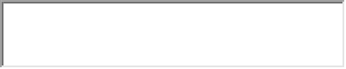le 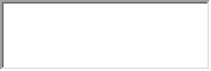  Nom, fonction et signature du représentant de  l’organisme d’accueil  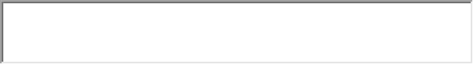

Annexe 2 : Dispositions relatives aux stagiaires mineurs

DUREE DU TRAVAIL
Les stagiaires mineurs bénéficient de conditions spécifiques concernant la durée du travail, le repos hebdomadaire et le travail de nuit. Des dérogations au repos dominical et au travail de nuit sont prévues aux articles L.741-1 et R.741-1 et suivants du code rural et de la pêche maritime et aux articles R.3163-1 à R.3163-5 du code du travail.

TRAVAUX REGLEMENTES
Au cours du stage, l’étudiant mineur, inscrit dans une formation conduisant à la délivrance d'un brevet de technicien supérieur agricole, conformément aux dispositions de l’article D. 811-140 du code rural et de la pêche maritime, peut être autorisé, dans les conditions prévues aux articles R.4153-38 à R.4153-45 du code du travail à utiliser les machines ou appareils ou produits dont l'usage est proscrit aux mineurs par les articles D.4153-17 à D.4153-35 du code du travail.

- Procédure de dérogation
Avant toute affectation du jeune aux travaux interdits susceptibles de dérogation, une déclaration de dérogation pour l'unité de travail concernée, valable 3 ans à compter de la notification de l'accusé de réception de cette déclaration, aura été effectuée par le chef d'entreprise ou par le responsable de l'organisme d'accueil auprès de l'inspecteur du travail compétent géographiquement pour cette unité. Pour les administrations de l'Etat et leurs établissements publics relevant du droit de la fonction publique, cette déclaration est effectuée auprès de l'inspecteur santé sécurité au travail, pour les collectivités territoriales, par l'assistant ou le conseiller de prévention compétent.
Sans cette déclaration, il ne peut affecter un jeune aux travaux interdits susceptibles de dérogation. Il convient de joindre à la convention, une copie de cette déclaration.
Ces autorisations seront portées à la connaissance de l’établissement d’enseignement.
Le jeune ne doit se livrer à ces travaux que sous le contrôle permanent de son tuteur. L'avis médical d'aptitude, donné soit par le médecin chargé de la surveillance des élèves, soit par le médecin du travail de la Mutualité Sociale Agricole, est transmis par l'établissement d'enseignement au chef d’entreprise ou responsable de l’organisme d’accueil avant toute affectation du jeune aux travaux interdits susceptibles de dérogation.

L'employeur affecte le jeune aux travaux interdits susceptibles de dérogation nécessaires, en fonction de son niveau de formation, de sa progression dans la formation et des objectifs de la formation.
L'employeur qui déclare déroger tient à disposition de l'inspecteur du travail, à compter de l’affectation du jeune aux travaux en cause, les informations relatives :
1°) Aux noms, prénoms, date de naissance du jeune ;
2°) A la formation professionnelle suivie, sa durée et aux lieux de formation connus ;
3°) A l'information et à la formation à la sécurité dispensées au jeune conformément aux articles L.4141-1 et L.4141-3 du code du travail ;
4°) A l'avis médical d'aptitude de procéder à ces travaux ;
5°) Aux noms, prénoms, qualité ou fonction de la ou des personnes compétentes chargées d'encadrer le jeune pendant l'exécution des travaux en question.

- Engagements de l’entreprise ou de l’organisme d’accueil en vue de l’affectation du mineur aux travaux réglementés et à ceux ouvrant droit à dérogation permanente

Le responsable de l'entreprise d'accueil certifie se conformer aux dispositions ci-après :

1° Avoir procédé à l’évaluation prévue à l’article L.4121-3 du code du travail, comprenant une évaluation des risques existants pour les jeunes et liés à leur travail ; cette évaluation est préalable à l’affectation des jeunes à leurs postes de travail ;
A ce titre, en relation avec les travaux prévus, le tuteur présentera au stagiaire l'évaluation des risques effectuée conformément aux articles L.4121-3 et suivants du code du travail propres à son entreprise, tirée du document unique, et commentera de manière pédagogique avec lui, les risques auxquels il est susceptible d'être exposé ainsi que les actions de prévention prises pour y remédier.
2° Avoir, à la suite de cette évaluation, mis en œuvre les actions de prévention prévues au deuxième alinéa de l'article L.4121-3 du code du travail
3° Avant toute affectation du jeune à ces travaux, avoir, en application des articles L.4141-1 et suivants du code du travail, informé le jeune sur les risques pour sa santé et sa sécurité et les mesures prises pour y remédier et lui avoir dispensé la formation à la sécurité correspondante en s’assurant qu’elle est adaptée à son âge, son niveau de formation et son expérience professionnelle.
4° Assurer l'encadrement du jeune en formation par une personne compétente durant l'exécution de ces travaux ;
5° Avoir obtenu, de la part de l’établissement d’enseignement pour chaque jeune, la délivrance d'un avis médical d'aptitude, cet avis médical est délivré chaque année soit par le médecin chargé du suivi médical des élèves, soit par le médecin du travail de la MSA.

3- Liste des travaux interdits susceptibles de dérogation auxquels l’étudiant sera affecté :

Indiquer le type de matériel et ses conditions d'utilisation : conditions d'encadrement par le tuteur, port d'équipements de protection individuelle. Le chef d'entreprise doit ne faire utiliser que des matériels conformes à la réglementation.

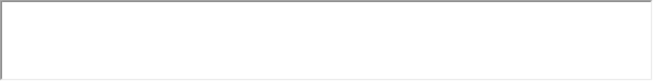

4-Travaux ouvrant droit à dérogation permanente :

4-1-Précisions relatives aux équipements de travail mobiles automoteurs et de levage

En application de l'article R.4323-55 du code du travail, la conduite des équipements de travail mobiles automoteurs et des équipements de travail servant au levage, dont les tracteurs agricoles, nécessite une formation adéquate et préalable.
Pour les étudiants mineurs, une déclaration de dérogation est nécessaire pour la conduite de tous les équipements de travail mobiles automoteurs, y compris les tracteurs agricoles et forestiers, en application de l'article D.4153-27 du code du travail.
Toutefois, cette déclaration de dérogation n'est pas nécessaire pour la conduite des équipements automoteurs et des équipements de travail servant au levage, pour les jeunes ayant reçu la formation préalable, prévue à l'article R.4323-55 du code du travail et s'ils sont titulaires de l'autorisation de conduite prévue à l'article R.4323-56 du même code, s'agissant des équipements dont la conduite est subordonnée à une telle autorisation.
La conduite des tracteurs agricoles et forestiers par les mineurs n'est possible que pour des matériels répondant cumulativement aux trois conditions techniques suivantes :
- 1°) existence d'une structure de protection contre le renversement ;
- 2°) maintien de celle-ci durant la conduite en position non rabattue ;
- 3°) existence d'une ceinture de sécurité ventrale maintenant le conducteur au poste de conduite.

L'affectation des mineurs à la conduite des tracteurs agricoles et forestiers ne répondant pas aux 3 conditions techniques cumulatives explicitées ci-dessus et à celle des quadricycles à moteur est interdite, sans possibilité de dérogation.
Par ailleurs, les stagiaires pouvant attester d’une formation préalable à la conduite en sécurité, au sens de l’article R.4323-55 du code du travail, peuvent bénéficier, au sens de l'article R.4153-51 du code du travail, d'une dérogation permanente à la conduite des tracteurs agricoles et forestiers, équipés d’une ceinture de sécurité et d’une structure de protection contre le renversement, maintenue en position non rabattue.
A défaut de formation préalable adéquate, une déclaration de dérogation auprès de l'inspecteur du travail est requise pour la conduite par les stagiaires des tracteurs agricoles et forestiers répondant aux 3 conditions techniques cumulatives précitées.

Le stagiaire conduira-t-il de tels équipements dans le cadre des missions qui lui seront confiées ? Oui Non
Si oui, préciser lesquels : 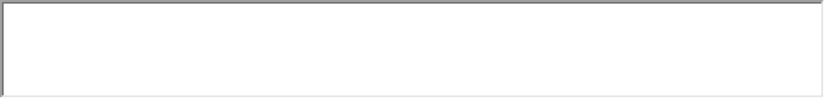

L’équipe pédagogique fait connaître au tuteur le degré de maîtrise de l’utilisation des matériels par le jeune, dans la présente annexe.

Le responsable de l’organisme d’accueil délivrera-t-il une autorisation de conduite ?
Oui Non

4-2- Port de charges
En cas de port de charges correspondant à plus de 20% du poids des jeunes âgés de 15 ans au moins et de moins de 18 ans, le chef d'établissement d'enseignement fournit au chef d’entreprise ou responsable de l’organisme d’accueil l’avis médical d’aptitude prévu à l’article 13. A ce titre, le port de charge ne fait pas l’objet d’une déclaration de dérogation.
L’étudiant sera t’il amené à porter des charges excédant 20% de son poids ?
Oui Non

4-3- Habilitation électrique
L’étudiant ayant à intervenir, au cours de sa période de stage, sur - ou à proximité - des installations et des équipements électriques, doit y être habilité par le chef de l’entreprise d’accueil en fonction de la nature des travaux à effectuer. Cette habilitation ne peut être accordée qu’à l’issue d’une formation à la prévention des risques électriques suivie par l’étudiant en établissement d’enseignement, préalablement à sa période de stage. L’habilitation est délivrée au vu d'un titre établi par l’établissement d’enseignement qui certifie que, pour les niveaux d’habilitation mentionnés, la formation correspondante a été suivie avec succès par l’étudiant.
Il n'y a pas lieu de formuler de déclaration de dérogation pour les travaux ayant donné lieu à habilitation électrique.

Le stagiaire a-t-il besoin d’une habilitation pour les activités qui lui seront confiées ?
Oui Non

Si oui, préciser le niveau d’habilitation et le titre délivré par l’établissement d’enseignement certifiant que le stagiaire a suivi la formation correspondante : 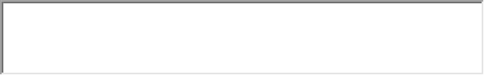

Préciser si le responsable de l’organisme d’accueil délivrera l’habilitation électrique :
Oui Non

Pour ces travaux mentionnés soumis à dérogation ou à dérogation permanente,
- spécifier la formation-information à la sécurité liée aux tâches et activités confiées au stagiaire et qui lui sera dispensée dans l’entreprise d’accueil :
- en complément de celle déjà présentée dans l’établissement d’enseignement, à savoir :

Le Responsable de l’entreprise ou de l’organisme d’accueil  Nom : 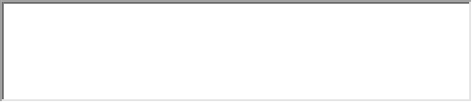  Prénom : 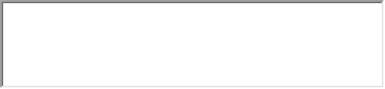  Signature : 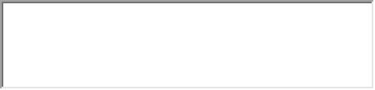 | Le Chef de l'établissement d'enseignement  Nom : 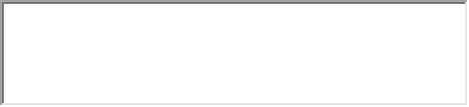  Prénom : 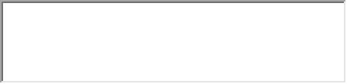  Signature : 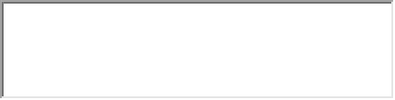
Visa pour information à des fins pédagogiques
Le tuteur (s'il est distinct du chef d'entreprise ou du responsable de l’organisme d’accueil)  Nom : 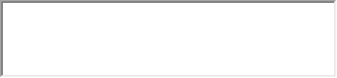  Prénom : 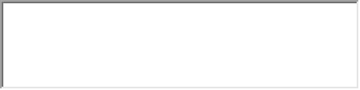  Signature : 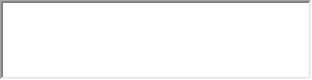 | L'enseignant référent de l'équipe pédagogique :  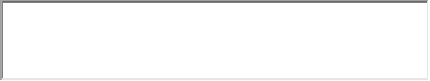
Le stagiaire et /ou son représentant légal

Nom :

Prénom :

Signature :

